[西安交大等多单位合作论文，被曝图片重复](https://mp.weixin.qq.com/s?__biz=MzkzNTc5NDgwMw==&mid=2247494265&idx=1&sn=082736130104afc08d4a430a6f0a6983&chksm=c38b1fcd1dc92f061821f67cd36e7957788b9f87b3862f9868f029307b488108ac638f5e6e51&scene=126&sessionid=1744026281)

急先锋[先锋科研](javascript:void(0);)2025-04-07 19:31:21浙江

**点击上方蓝字关注先锋科研**



文 | 急先锋

**论文信息**

近日，一篇发表于 2016 年的研究论文受到广泛关注。该论文题目为 “Cdh1 inhibits WWP2 - mediated ubiquitination of PTEN to suppress tumorigenesis in an APC - independent manner”，发表在《Cell Discovery》（IF：13.0；Q1）期刊上。研究由 Jia Liu、Lixin Wan、Jing Liu、Zhu Yuan、Jinfang Zhang、Jianfeng Guo、Marcos Malumbres、Jiankang Liu（通讯作者，曾任院长）、Weiguo Zou（通讯作者，国家杰青）和 Wenyi Wei（通讯作者）共同完成。其中，通讯作者 Wenyi Wei 来自哈佛医学院贝斯以色列女执事医疗中心病理学系；通讯作者 Weiguo Zou 所属单位为中国科学院上海生命科学研究院生物化学与细胞生物学研究所（中国科学院分子细胞科学卓越创新中心）细胞生物学国家重点实验室；通讯作者 Jiankang Liu 的单位则是西安交通大学生命科学与技术学院、生命科学前沿研究院、生物医学信息工程教育部重点实验室、线粒体生物与医学研究中心。目前，该论文已被图像分析软件检测出存在图片重复情况，后续进展值得关注。

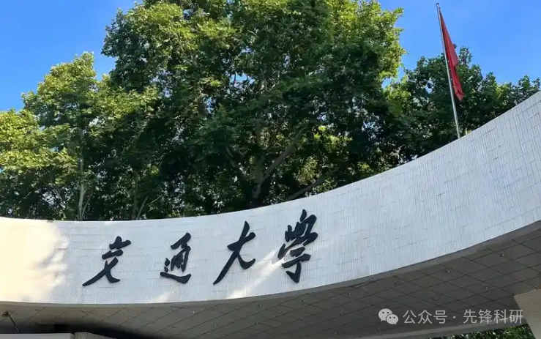

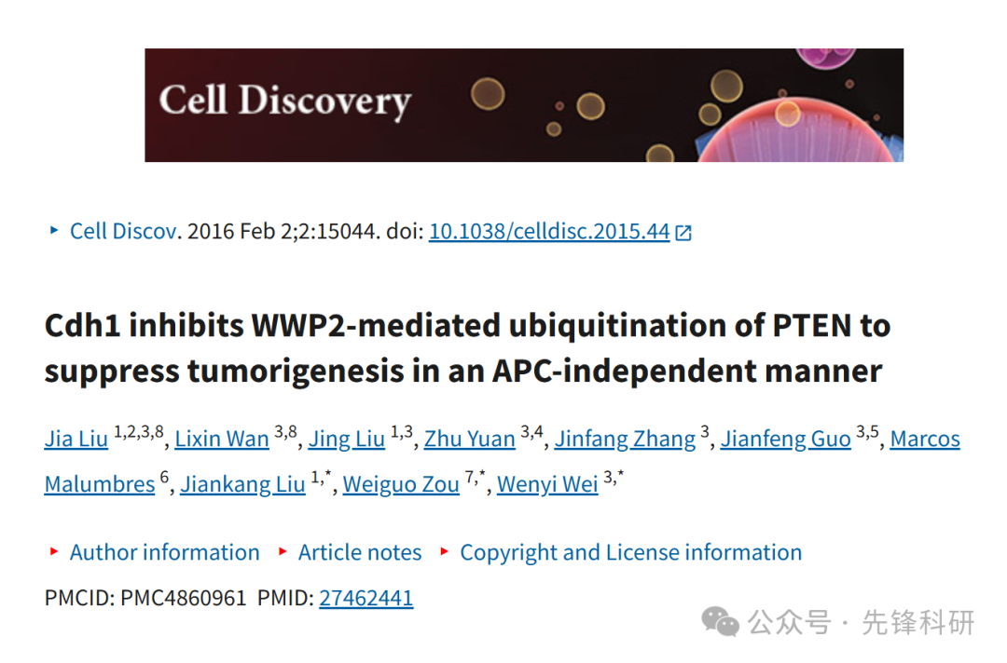

**质疑信息**

2025年4月评论人Lirceolus pilus指出本文与早前研究图像重复：

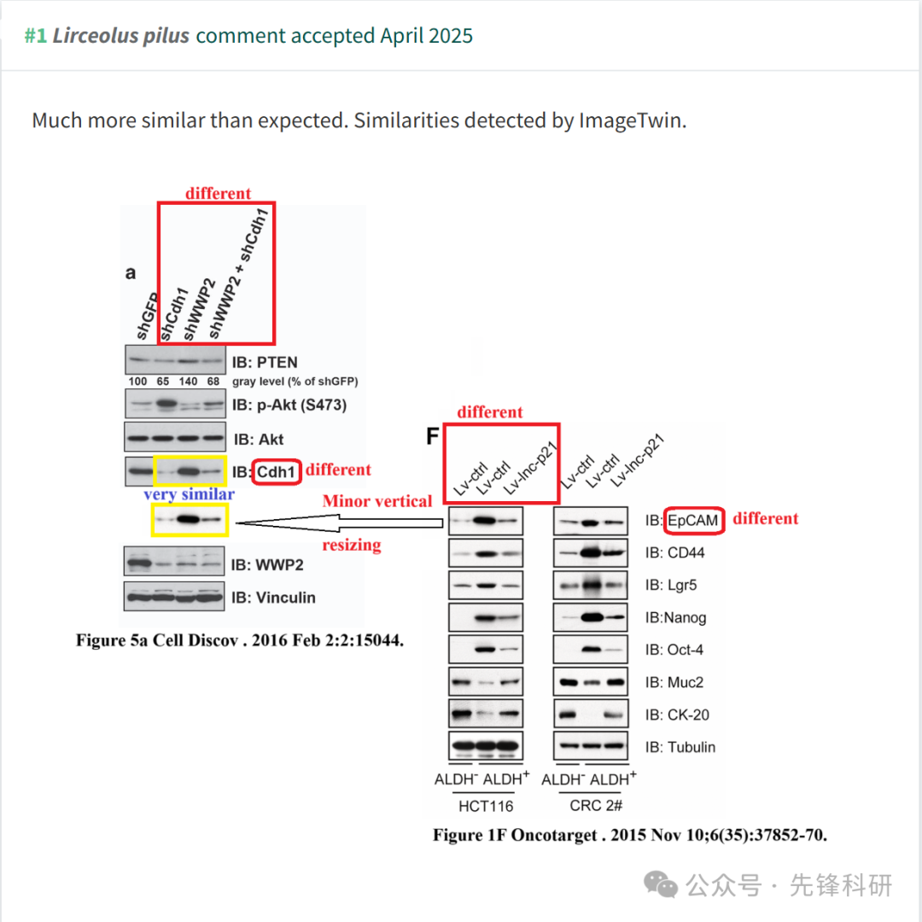

**参考链接：**

https://pubpeer.com/publications/AEBB9FCCBF50CA8BCA5D0DC0E745D7

**END**



**免责申明**

本文中的所有信息均源自学术网站及已公开资料。我们虽努力确保信息的准确性与完整性，但无法对此做出绝对保证。若发现任何纰漏或不实之处，请及时联系公众号后台，以便进行更正或删除。